

Breisach - August 2016

PRESSE INFO

Neue Erismann Kollektion: >>Home Gallery<<

Elegante Vielfalt in edlen Farben
Inspiriert von unterschiedlichen Wohnstilen bezaubert die Kollektion Home Gallery mit einem breiten Spektrum an Design-Typen. Ein Hauch Siebziger Jahre, ein wenig Romantik oder puristische Raffinesse, die Designs passen sich jedem Wohnstil an.
Elegante Ornamentstrukturen finden sich in einer modernen Streifenoptik wieder und sind die optimale Wahl für Wände mit urbaner Eleganz. Üppige Blütenkelche in verspielten Farben und filigrane Gräser erzeugen hingegen eine romantische Wohnatmosphäre. Schicke Wellenmotive in aparten Farbkombinationen passen wiederum hervorragend zum Vintage-Stil und bringen Schwung in die Wohnszenerie.
Das Farbspektrum fasziniert mit edlen Naturtönen. Neben Taupe, Creme, Graunuancen finden sich warme Rosttöne sowie frisches Grün, Mint und Petrol.

Laufzeit: 2018 | Material: Vliestapete / Siebdruck | Inhalt: 38 Tapeten

www.erismann.de
Zeichen Fließtext (inkl. Leerzeichen): 780

KONTAKT:

Erismann & Cie. GmbH - Hafenstraße 19 - 79206 Breisach
Silvia Reddmann - Leitung PR/Online Marketing
Fon: +49 7667 909-186 * Fax: +49 7667 909-270 * Mobil +49 151 649 616 16
silvia.reddmann@erismann.de * presse@erismann.de * www.erismann.de

Bildmaterial:

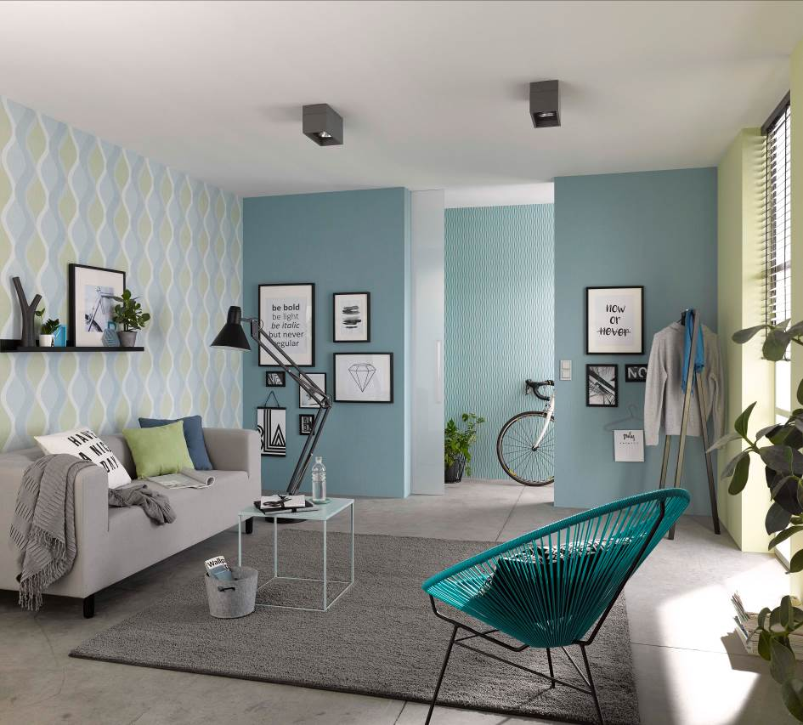
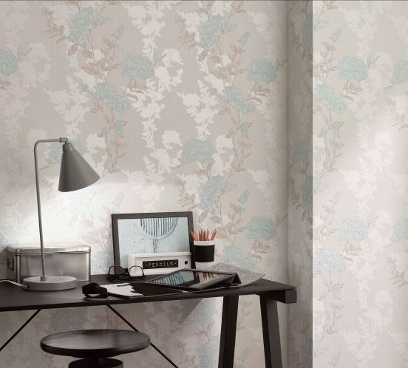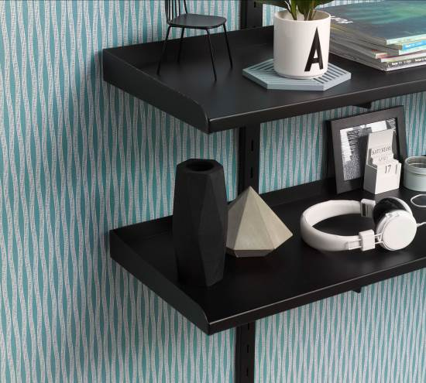
Erismann-Kollektion HOME GALLERY / Zarte Aqua-Töne – modern, vintage oder romantisch

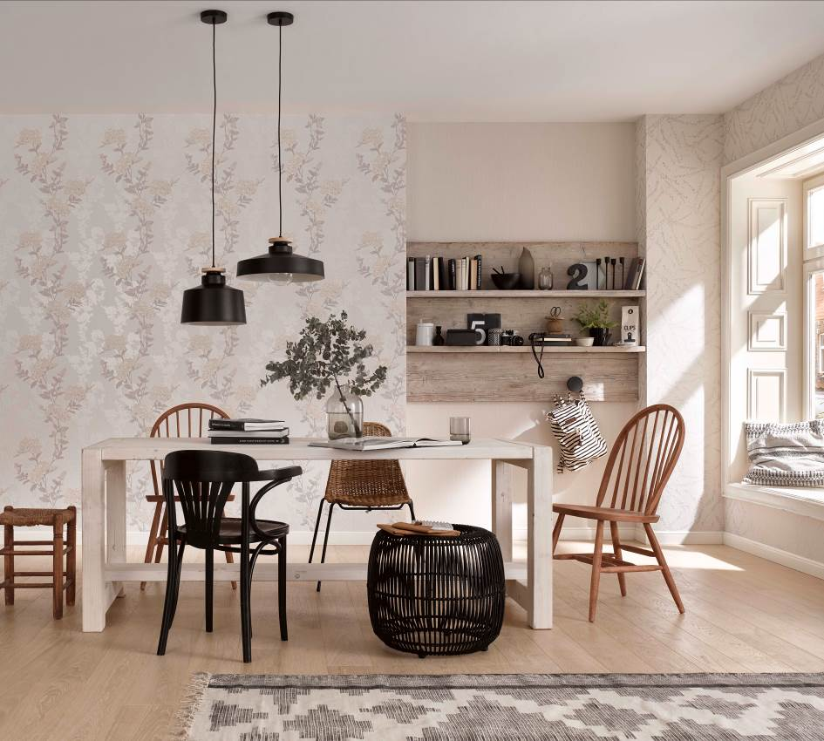
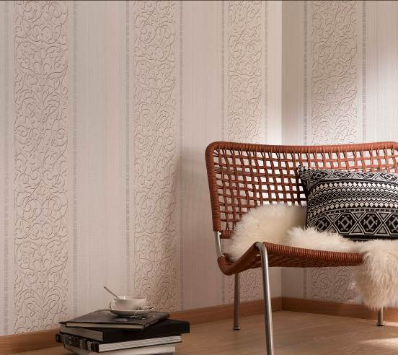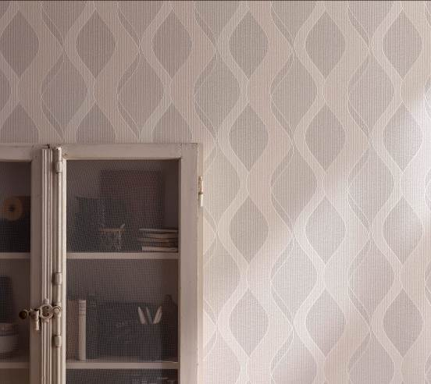
Erismann-Kollektion HOME GALLERY / Dezent und natürlich – Muster in Sand und Ecru

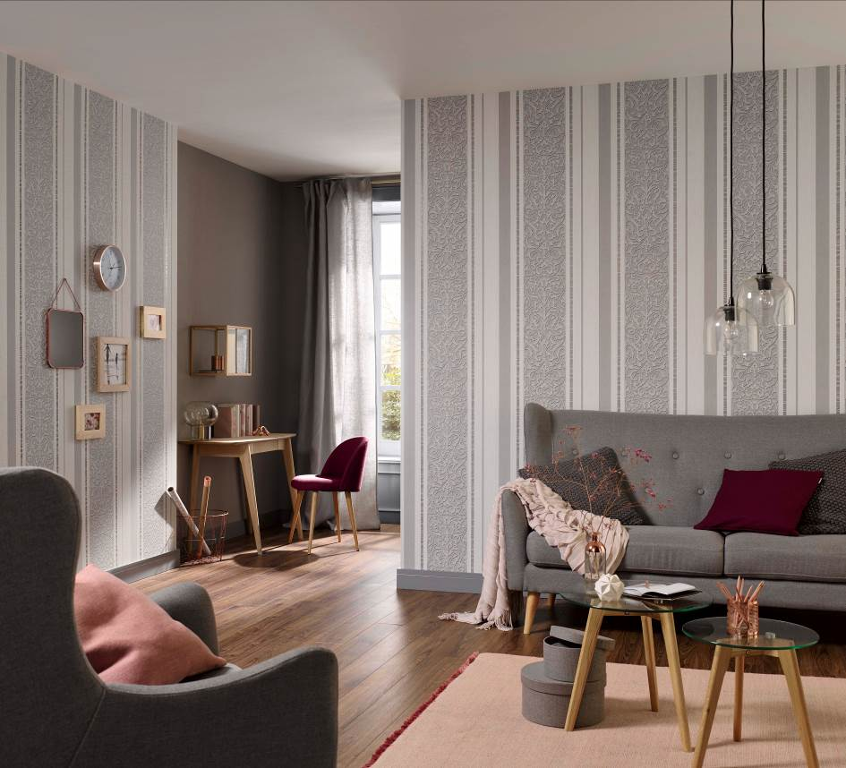
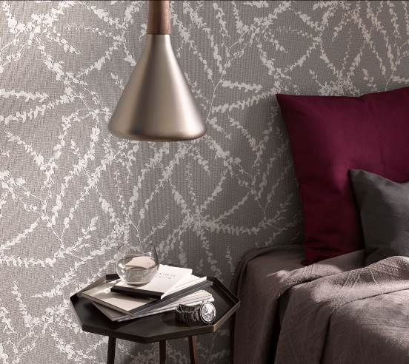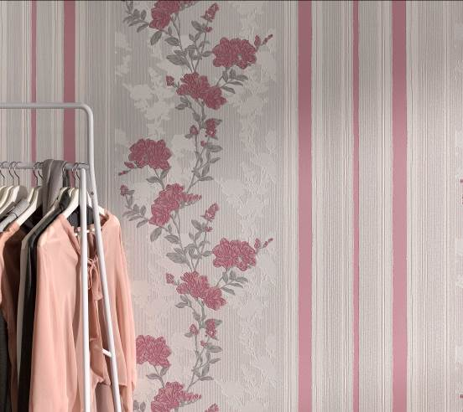
Erismann-Kollektion HOME GALLERY / Elegante Kombination Grau/Taupe/Rot

Foto: Erismann & Cie. GmbH

